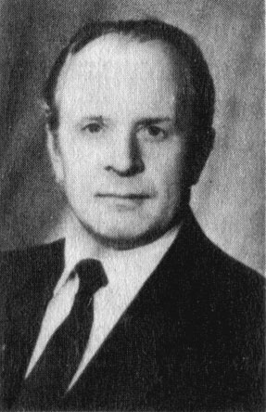
Фядосік Анатоль Сямёнавіч (07.02.1926 – 18.01.2005) – беларускі фалькларыст, заслужаны дзеяч навукі Беларусі (1990), доктар філалагічных навук (1974), прафесар (1981). Нарадзіўся 7 лютага 1926 г. у вёсцы Кашэвічы Палескай вобласці, цяпер Петрыкаўскі раён Гомельскай вобласці. Вучыўся ў Кашэвіцкай сярэдняй школе. У 15 год быў залічаны байцом-разведчыкам 125-й Капаткевіцкай партызанскай брыгады Палескага злучэння. Пасля ваяваў на 3-м Беларускім фронце камандзірам аддзялення разведкі, быў накіраваны на вучобу ў Арлоўскае танкавае вучылішча, адкуль праз год дэмабілізаваны. Працаваў настаўнікам, завучам Кашэвіцкай сямігодкі Капаткевіцкага раёна (1946-49), дырэктарам сярэдняй школы ў вёсцы Сінкевічы Лунінецкага раёна (1949-55) і Мікашэвічах (1955-58). У 1953 годзе А. С. Фядосік заканчвае завочна філалагічны факультэт БДУ і ў 1958 годзе паступае ў аспірантуру інстытута мастацтвазнаўства, этнаграфіі і фальклору. З 1961 – у Інстытуце мастацтвазнаўства, этнаграфіі і фальклору НАН Беларусі, з 1962 вучоны сакратар, з 1967 загадчык сектара, адначасова з 1969 намесник дырэктара.
Даследаваў фальклорныя сатырычныя жанры, сямейна-абрадавую паэзію, літаратурна-фалькорныя сувязі, народную творчасць перыяду Вялікай Айчыннай вайны, гісторыю фалькларыстыкі, узаемасувязі славянскага фальклору. Адзін з аўтараў кніг «А. К. Сержпутоўскі» (1966, з В. Бандарчыкам), «Каляндарна-песенныя, абрадавыя і гульнявыя традыцыі славян у мінулым і сучасным» (1988, з З. Мажэйка), «Беларускі абрадавы фальклор у агульнаславянскім кантэксце» (1998), «Сямейна-абрадавая паэзія. Народны тэатр» (2001), «Народная проза» (2002, з К. Кабашнікавым і А. Цітаўцом), вучэбных дапаможнікаў і падручнікаў для ВНУ. Складальнік тамоў «Сацыяльна-бытавыя казкі» (1976), «Жарты, анекдоты, гумарэскі» (1984) з серыі «Беларуская народная творчасць» (галоўны рэдактар зводу). Член камісіі славянскага фальклору пры Міжнародным камтэце славістаў.
Анатоль Сямёнавіч Фядосік і Лунінец
- Фядосік Анатоль Сямёнавіч : [ біяграфія ] // Памяць : Гіст.-дакум. хроніка Лунінец. р-на / укл. Т. В. Канапацкая. Мінск: Беларусь,1995.– С. 629-–630.
- Гонар зямлі нашай …[Анатоль Сямёнавіч Фядосік] // Памяць : Гіст.-дакум. хроніка Лунінец. р-на / укл. Т. В. Канапацкая. Мінск: Беларусь,1995.– С. 622.

